绝缘纸板（1mm）水分测试

测试仪器：QL-720B（称重精度0.001g,水分解析0.001%）
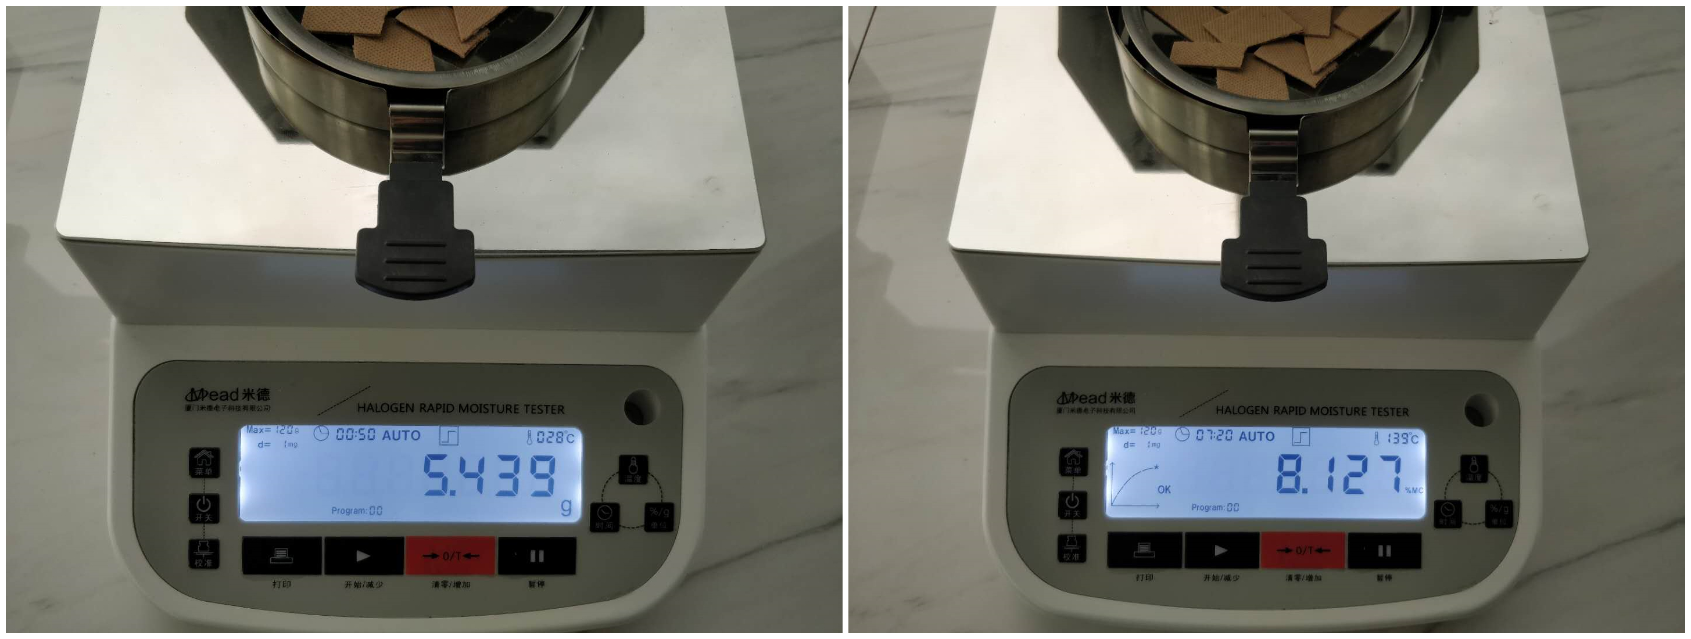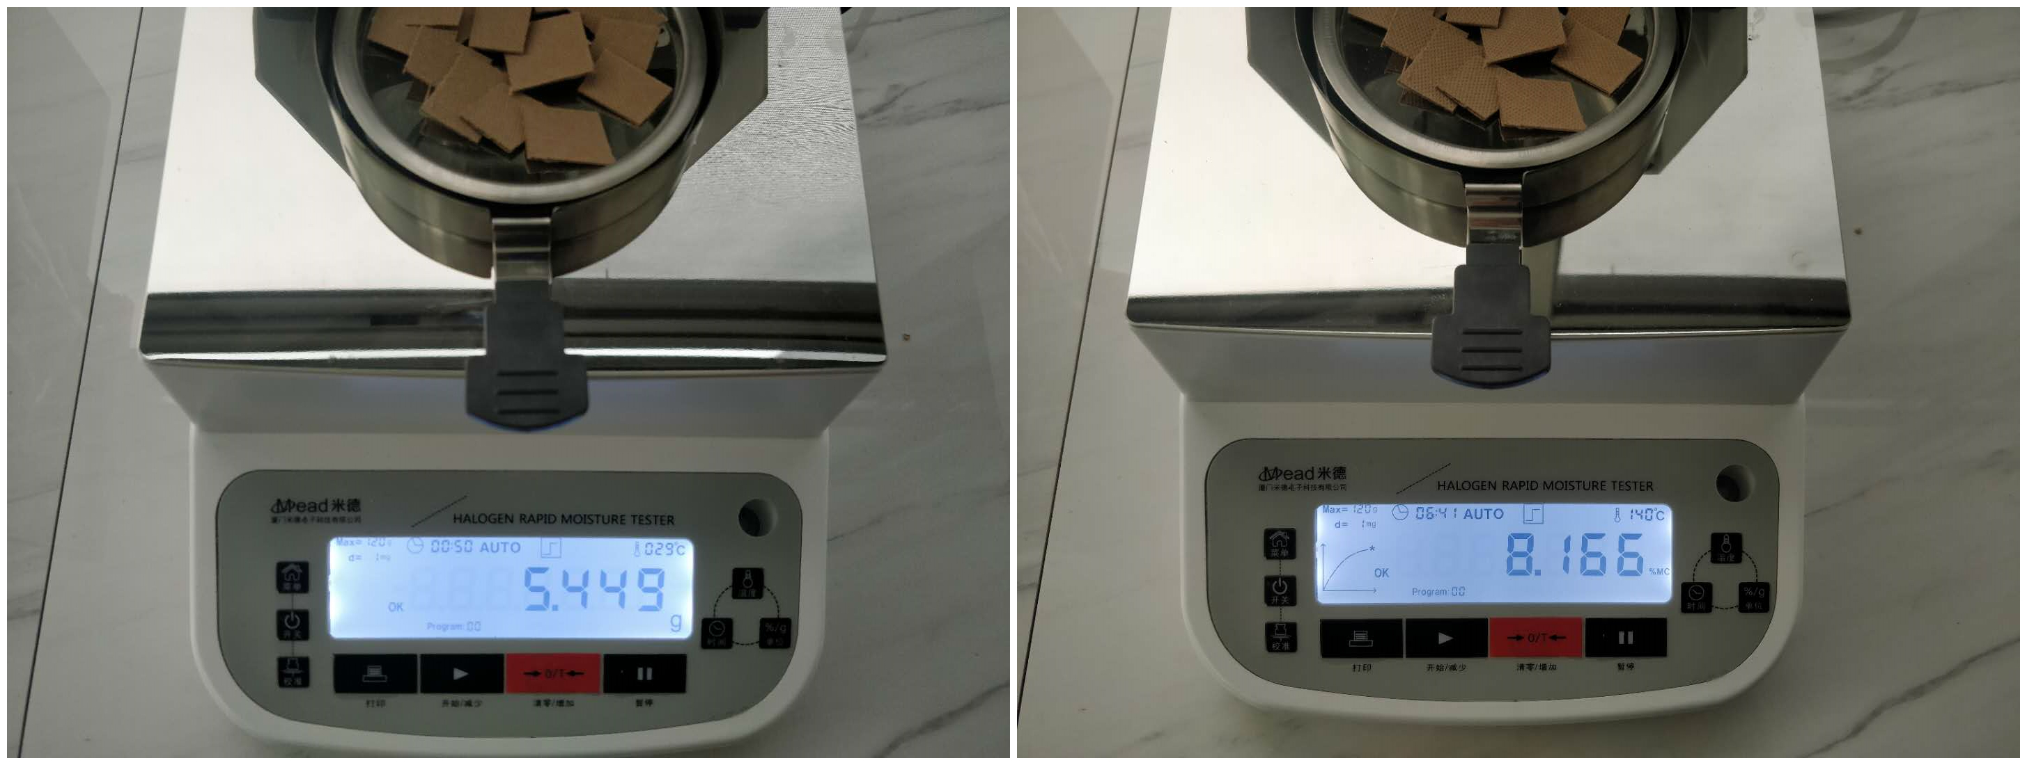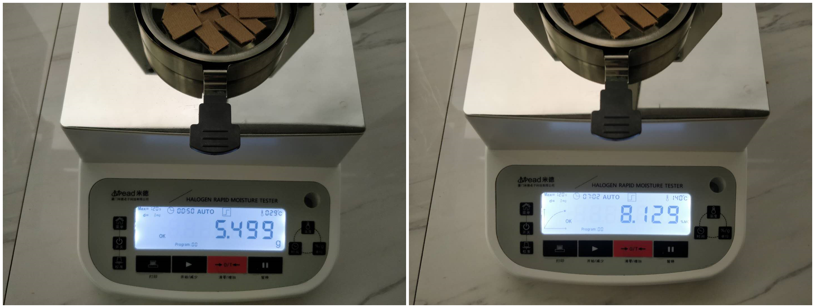

（左图为测试前取样量，右图为水分测试结果，测试温度140℃）

